Обобщение опыта по теме

«Образовательные веб-квесты»
методические рекомендации
по использованию образовательных технологий деятельностного типа

Мензинская Алла Александровна
преподаватель физики, информатики, астрономии
ОГАПОУ Белгородский механико-технологический колледж

г. Белгород 2020

- Концептуальная основа.
Мудрость не в том, чтобы много знать. Всего знать мы никак не можем. Мудрость не в том, чтобы знать как можно больше, а в том, чтобы знать, какие знания самые нужные, какие менее и какие еще менее нужны.
(Лев Толстой)
Согласно Концепции модернизации Российского образования необходимо формировать личность с современным научным мировоззрением, развивать интеллектуальные способности и познавательные интересы обучающихся, создавать условия для освоения информационных технологий. Ключевое условие реализации ФГОС – это системно-деятельностный подход в образовании. В связи с этим, педагоги должны использовать современные образовательные технологии деятельностного типа. К ним можно отнести проектно-исследовательскую деятельность и образовательные веб-квесты.
Образовательный веб-квест – проблемное задание с элементами ролевой игры, для выполнения которого требуются ресурсы Интернета. Разрабатываются такие Веб-квесты для максимальной интеграции Интернета в различные учебные предметы на разных уровнях обучения в учебном процессе. Они охватывают отдельную проблему, учебный предмет, тему, могут быть и межпредметными.

Технология веб-квеста позволяет формироваться следующим компетенциям:
- использование информационных технологий для решения профессиональных задач (в т.ч. для поиска необходимой информации, оформления результатов работы в виде компьютерных презентаций, веб-сайтов, флеш-роликов, баз данных и т.д.)
- самообучение и самоорганизация
- работа в команде (планирование, распределение функций, взаимопомощь, взаимоконтроль)
- умение находить несколько способов решений проблемной ситуации, определять наиболее рациональный вариант, обосновывать свой выбор
- получать навык публичных выступлений (обязательно проведение предзащиты и защиты проектов с выступлениями авторов, с вопросами, дискуссиями).

Применение технологии Веб-квест с помощью сетевых ресурсов имеет ряд определенных преимуществ, Веб-квест - относительно легкий способ научиться пользоваться Всемирной паутиной в образовательных целях.
Его главные достоинства:
- Веб-квесты дают преподавателю ясный образец того, как проводить проектную работу;
- Модель работы с Веб–квестами используют огромное число педагогов в самых разных странах, поэтому в Сети можно найти много интересных разработок;
- Учитель предоставляет список сайтов, который учащиеся используют при выполнении задания. В итоге на поиск необходимой информации они тратят меньше времени, чем на выполнение задания;
- Одна из самых главных причин, почему следует использовать технологию Веб-квестов при обучении, - это то, что учащиеся с удовольствием работают по этой технологии для повышения знаний по предмету.

Новизна подхода к применению технологии Веб-квест в моей практике заключается в ее использовании для организации внеурочной деятельности, в неограниченном доступе к информации, предоставление учащимся возможности практического участия в работе над материалом, применение деятельностного подхода в обучении, организации исследовательской работы, которая позволяет использовать сильные стороны каждого учащегося.

Цели работы
- Описание методики использования современных технических и информационных средств обучения на примере образовательного веб-квеста по информатике
- Демонстрация возможностей веб-квеста как способа успешного формирования универсальных учебных действий в рамках реализации ФГОС;
- Раскрытие опыта составления и реализации образовательных веб-квестов при изучении различных тем учебных программ.

Для достижения этой цели были поставлены следующие задачи:
      - Изучить и обобщить опыт эффективного использования педагогических технологий в своей педагогической деятельности
      - Формировать у учащихся ключевые компетенции;
      - Овладеть приёмами разработки творческого обновления и реорганизации образовательного процесса с использованием ИКТ
      - Создать комфортные условия для учащихся через использование методов, безопасных для их психологического здоровья.

Практическая значимость
- Формирование и проявление информационных и коммуникационных компетентностей обучающихся;
- Возможность оценивания уровня сформированности компетентностей. Объектами оценки являются результаты деятельности обучающегося, презентация продукта, а также наблюдение за способами деятельности, владение которыми демонстрирует обучающийся при работе в группе и во время проведения консультаций.
- Возможность формирования у обучающихся компетентности решения проблем, а также освоение способов деятельности.

При такой технологии работы на уроке я вижу следующие результаты
- Собственно продукт, в виде презентаций, докладов, схем в Интернете. Причем оценивается не объем освоенной информации (что изучено), а ее применение в деятельности (как применено) для достижения поставленной цели.
- Это педагогический эффект от включения обучающихся в “добывание знаний” и их логическое применение, то есть включение их в информационную деятельность, и как следствие активизация учебной деятельности.

Это позволит формировать следующие умения
- Умение самоопределяться;
- Умение само презентоваться;
- Умение работать в команде;
- Умение брать на себя ответственность

- Содержательная часть.

2.1. Основные принципы и особенности технологии Веб-квест
Быстрый рост объема информации, которой необходимо овладеть, требует создания и использования новых эффективных средств обучения.
В педагогике различают несколько моделей обучения:
- пассивная - обучаемый выступает в роли "объекта" обучения (слушает и смотрит);
- активная - обучаемый выступает "субъектом" обучения (самостоятельная работа, творческие задания);
- интерактивная - ученик становится субъектом взаимодействия, он сам активно участвует в процессе обучения, следуя своим индивидуальным маршрутом.
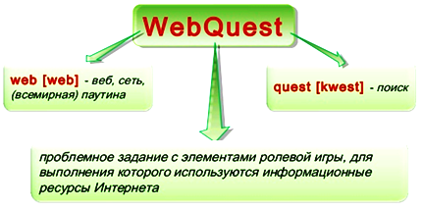
Перед современным образованием стоит задача поиска новых видов и форм организации учебной деятельности. Обучение должно быть развивающим в плане развития самостоятельного критического и творческого мышления. С этой целью многие учителя уже давно используют проектную технологию, привлекая ресурсы сети Интернет. Но обилие информации в сети и ее качество не только не упрощают процесс работы над проектом, но и усложняют его. Одно из возможных решений данной проблемы это технология веб-квест.

Веб-квесты могут охватывать как отдельную проблему, учебный предмет, тему, так и быть межпредметными, Берни Додж выделяет три принципа классификации веб-квестов:
1. По длительности выполнения: краткосрочные и долгосрочные.
2. По предметному содержанию: монопроекты и межпредметные веб-квесты.
3. По типу заданий, выполняемых учащимися:
- Пересказ – демонстрация понимания темы на основе представления материалов из разных источников в новом формате: создание презентации, плаката, рассказа.
- Планирование и проектирование – разработка плана или проекта на основе заданных условий.
- Самопознание – любые аспекты исследования личности.
- Компиляция – трансформация формата информации, полученной из разных источников: создание книги кулинарных рецептов, виртуальной выставки, капсулы времени, капсулы культуры.
- Творческое задание – творческая работа в определенном жанре - создание пьесы, стихотворения, песни, видеоролика.
- Аналитическая задача – поиск и систематизация информации.
- Детектив, головоломка, таинственная история – выводы на основе противоречивых фактов.
- Достижение консенсуса – выработка решения по острой проблеме.
- Оценка – обоснование определенной точки зрения.
- Журналистское расследование – объективное изложение информации (разделение мнений и фактов).
- Убеждение – склонение на свою сторону оппонентов или нейтрально настроенных лиц.
- Научные исследования – изучение различных явлений, открытий, фактов на основе уникальных он-лайн источников.
В ходе организации работы над Веб-квестами реализуются следующие
цели и задачи:
Образовательная — вовлечение учащихся в активный познавательный процесс. Организация индивидуальной и групповой деятельности, выявление умений и способностей работать самостоятельно по теме.
Развивающая — развитие интереса к предмету, творческих способностей воображения обучающихся; формирование навыков исследовательской деятельности, публичных выступлений, умений самостоятельной работы с литературой и Интернет - ресурсами; расширение кругозора, эрудиции.
Воспитательная — воспитание толерантности, личной ответственности за выполнение выбранной работы.
Веб-квест – это проблемное задание с элементами ролевой игры. Цель работы в данной образовательной среде: организовать грамотную работу учащихся в Интернете, при этом сформировать ключевые компетентности. Веб-квест – это продукт совместной деятельности учителя и учеников. Результатом работы с веб-квестом является публикация минипроектов в виде презентаций, веб-страниц или веб-сайтов (локально или в Интернет). Веб-квест имеет определенную структуру.

2.2.Структура веб-квеста
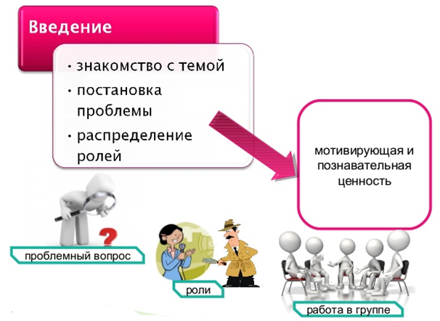
- Введение - ясное вступление, где четко описаны главные роли участников или сценарий квеста, предварительный план работы, обзор всего квеста.

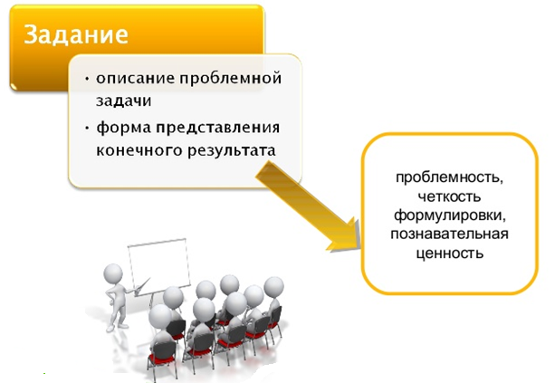
- Задание, которое понятно, интересно и выполнимо. Четко определен итоговый результат самостоятельной работы (например, задана серия вопросов, на которые нужно найти ответы, прописана проблема, которую нужно решить, определена позиция, которая должна быть защищена, и указана другая деятельность, которая направлена на переработку и представление результатов, исходя из собранной информации).
- Ресурсы - список информационных ресурсов (в электронном виде - на компакт-дисках, видео и аудио, в бумажном виде, ссылки на ресурсы в Интернет, адреса веб-сайтов по теме), необходимых для выполнения задания. Этот список должен быть аннотированным.
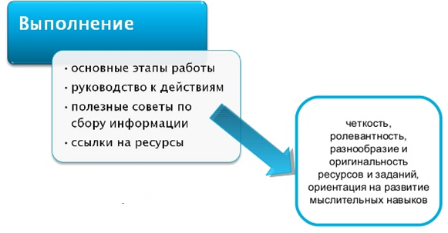
- Процесс работы - описание процедуры работы, которую необходимо выполнить каждому участнику квеста при самостоятельном выполнении задания (этапы).

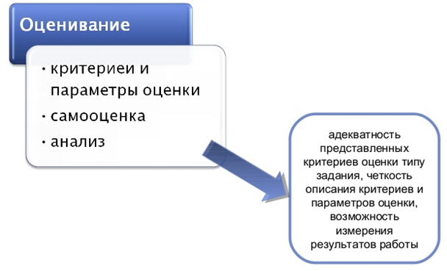
- Оценка - описание критериев и параметров оценки веб-квеста. Критерии оценки зависят от типа учебных задач, которые решаются в веб-квесте.

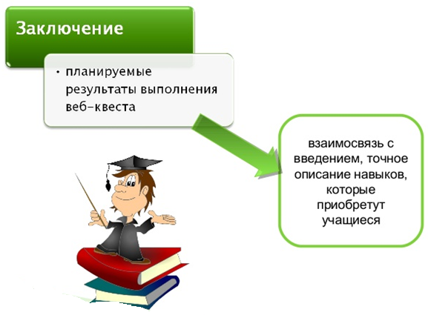
- Заключение - раздел, где суммируется опыт, который будет получен участниками при выполнении самостоятельной работы над веб-квестом. Иногда полезно включить в заключение риторические вопросы, стимулирующие активность учащихся продолжить свои опыты в дальнейшем.

2.3. Этапы создания Веб-квеста
- Начальный этап (командный) Студенты знакомятся с основными понятиями по выбранной теме. Распределяются роли в команде: по 1-4 человека на 1 роль. Все члены команды должны помогать друг другу.
- Ролевой этап. Индивидуальная работа в команде на общий результат. Участники одновременно, в соответствии с выбранными ролями, выполняют задания. Так как цель работы не соревновательная, то в процессе работы над веб-квестом происходит взаимное обучение членов команды умениям работы с компьютерными программами и Интернет. Команда совместно подводит итоги выполнения каждого задания, участники обмениваются материалами для достижения общей цели.
- Заключительный этап. Команда работает совместно, под руководством педагога, ощущает свою ответственность за опубликованные в сети Интернет результаты исследования. По результатам исследования проблемы формулируются выводы и предложения. Проводится конкурс выполненных работ, где оцениваются понимание задания, достоверность используемой информации, ее отношение к заданной теме, критический анализ, логичность, структурированность информации, определенность позиций, подходы к решению проблемы, индивидуальность, профессионализм представления. В оценке результатов принимают участие как преподаватели, так и учащиеся путем обсуждения или интерактивного голосования.


2.4. Пошаговое конструирование Веб-квеста
Шаг 1: определите тему.
Шаг 2: выберите сайт, на котором есть матрица (шаблон) для создания веб-квеста.
Шаг 3: придумайте задания. С начала выберите форму, в которой ученики получат задание. Есть несколько вариантов:
- В виде презентации. (напр. программа PowerPoint – расширение .ppt) На слайде размещаем картинку и пишем один или два вопроса. Так на каждом слайде можно рассмотреть определенную тему.
- В виде текста. (напр. программа Word – расширение .doc). Размещаем информацию с картинками и вопросы в виде отформатированного текста на листе формата A4 или A3.
- Визуальный материал. Выглядит как набор картинок, фотографий, карикатур. (приложить можно в виде архива – расширение .zip, так как размер приложений ограничен).
Шаг 4: придумайте систему оценивания.
- Количество пунктов, начисляемых за тот или иной вопрос.
- Какому количеству пунктов какой уровень соответствует. (напр. 5 пунктов – хорошо).
- В случае если одного конкретного ответа нет, то опишите, как оценить устный рассказ, если он аргументированный, дополненный собственными знаниями или наоборот неполный, неточный.
Шаг 5: найдите источники информации, которыми будут пользоваться ученики для поиска ответов.
Шаг 6: имея на листе приблизительный план и основную информацию приступайте к размещению веб-квеста на сайте.
.

2.5. Разработка критериев оценки
Ключевым разделом любого веб-квеста является подробная шкала критериев оценки, опираясь на которую, участники проекта оценивают самих себя, товарищей по команде.
Веб-квест является комплексным заданием, поэтому оценка его выполнения должна основываться на нескольких критериях, ориентированных на тип проблемного задания и форму представления результата.
Берни Додж рекомендует использовать от 4 до 8 критериев, которые могут включать оценку:
- исследовательской и творческой работы,
- качества аргументации, оригинальности работы,
- навыков работы в микрогруппе,
- устного выступления,
- мультимедийной презентации,
- письменного текста и т.п.

Для создания бланка оценки необходимо:

1. Сформулировать наиболее значимые критерии оценки. Критерии должны быть адекватны типу задания, целям и видам деятельности и в равной степени учитывать:
- достижение заявленной цели;
- качество выполнения работы;
- качество процесса выполнения работы;
- содержание;
- сложность задания.

2. Определить шкалу оценки - в баллах, в фишках и другое.

3. Подготовить описание параметров оценки. Необходимо начинать с описания идеального варианта выполнения задания, а затем переходить к описанию возможных недостатков выполнения работы по каждому критерию. Требования к описанию параметров:
- язык описания должен быть понятен учащимся;
- описание должно позволять определить количественные отличия одного параметра от другого;
- разница между количественными показателями должна прослеживаться. (Например, 4 балла ставится при наличии 1-2 орфографических ошибок, 3 балла - при наличии 3-4 ошибок и т.д.)

4. При необходимости можно также указать значимость каждого критерия в общей оценке (например, в процентах).
Практическая часть
Образовательный веб-квест в рамках муниципального конкурса
«С квестом– в безопасный Интернет!»
Основными задачами конкурса являются:
  - выявление одаренных обучающихся в сфере информационных технологий и оказание им соответствующей поддержки;
  - стимулирование интереса обучающихся, педагогов и родителей (законных представителей) к освоению информационных технологий, проектных методов деятельности;
  - развитие у обучающихся творческих навыков и способности к рефлексии и самооценке;
  - формирование у обучающихся информационной и учебно-познавательной компетенций.
Направление конкурса: научно-практическое (информатика).
Учредители конкурса – МКУ ИМЦ
Инициаторы конкурса - ГМО учителей информатики.
Конкурс проводится в два этапа: заочный и очный.
Возрастной ценз участников: 1-2 курс.
Правила и сроки подачи заявок на участие в конкурсе:
I этап - заочный 15.01.2019 – 15.02.2019
Начало приема заявок: с 15.12.2018 по 15.01.2019 регистрация на сайте конкурса через регистрационную форму.
Экспертиза работ заочного этапа – с 15.02.2019 по 19.02.2019.
II этап - очный 20.02.2019
Очный этап состоится на базе колледжа.
Правила прохождения веб – квеста для прохождения веб - квеста в каждой школе необходимо сформировать команду 3-4 человека, каждой команде выбрать Роль веб-квеста и получить задание соответствующе Роли.

Образовательный веб-квест «С квестом– в безопасный Интернет!» включает в себя несколько этапов:
На мотивационно-ориентировочном этапе осуществляется актуализация знаний, задается исходная ситуация, выбирается маршрут. Участники получают адрес сайта и попадают на страницы квеста, где знакомятся с заданиями.

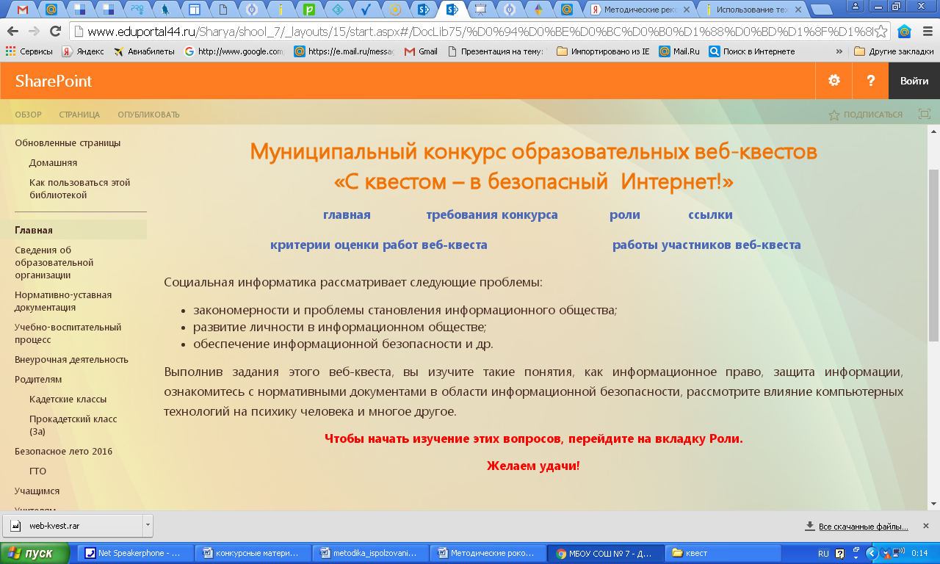

Учащимся предлагается собрать как можно больше информации, выполняя задания и отвечая на вопросы с учетом роли квеста, используя ссылки сети Интернет. Задания призваны (нацелены) вызвать интерес и побудить к исследовательской деятельности. WEB-квест предполагает ведение учениками группового исследования .

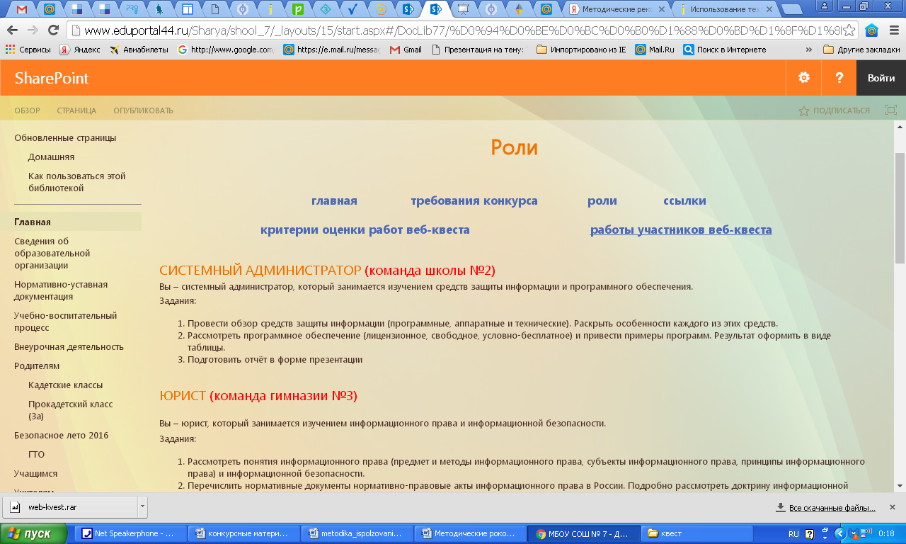

Далее каждой команде предстоит выполнить различные задания Web-квеста. Задания представляют собой отдельные блоки вопросов и ссылки на адреса сайтов в Интернете, где можно получить необходимую информацию. Вопросы сформулированы так, чтобы при посещении сайтов ученик был вынужден произвести отбор материала, выделив главное из той информации, которую он находит.
На этом этапе выполнения задания формируются исследовательские навыки. Работа над темами должна обобщать, углублять знания учащихся, расширять их кругозор.
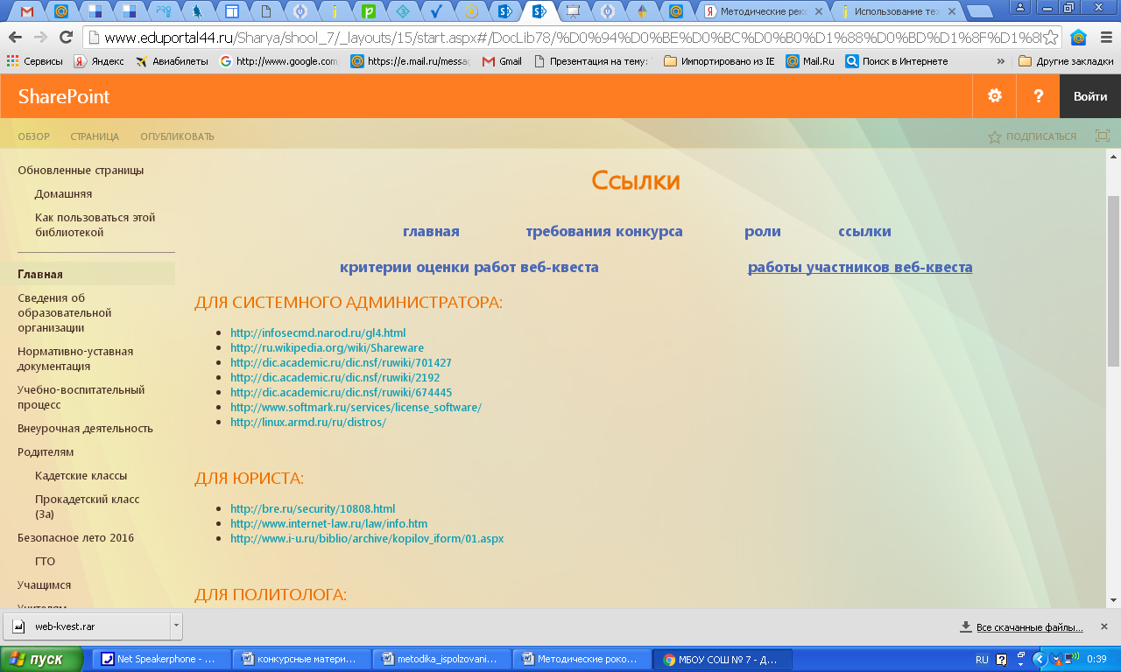

Всю собранную информацию в виде текстовых документов, фотографий, схем, картинок учащиеся сохраняют в своих электронных папках для последующей обработки.
Учитель выступает в роли организатора процесса учения и консультанта, руководит самостоятельной деятельностью учащихся, оказывает им нужную помощь и поддержку.
На заключительном этапе участники команд готовят отчет по теме (в зависимости от роли), оформленный в виде презентации.
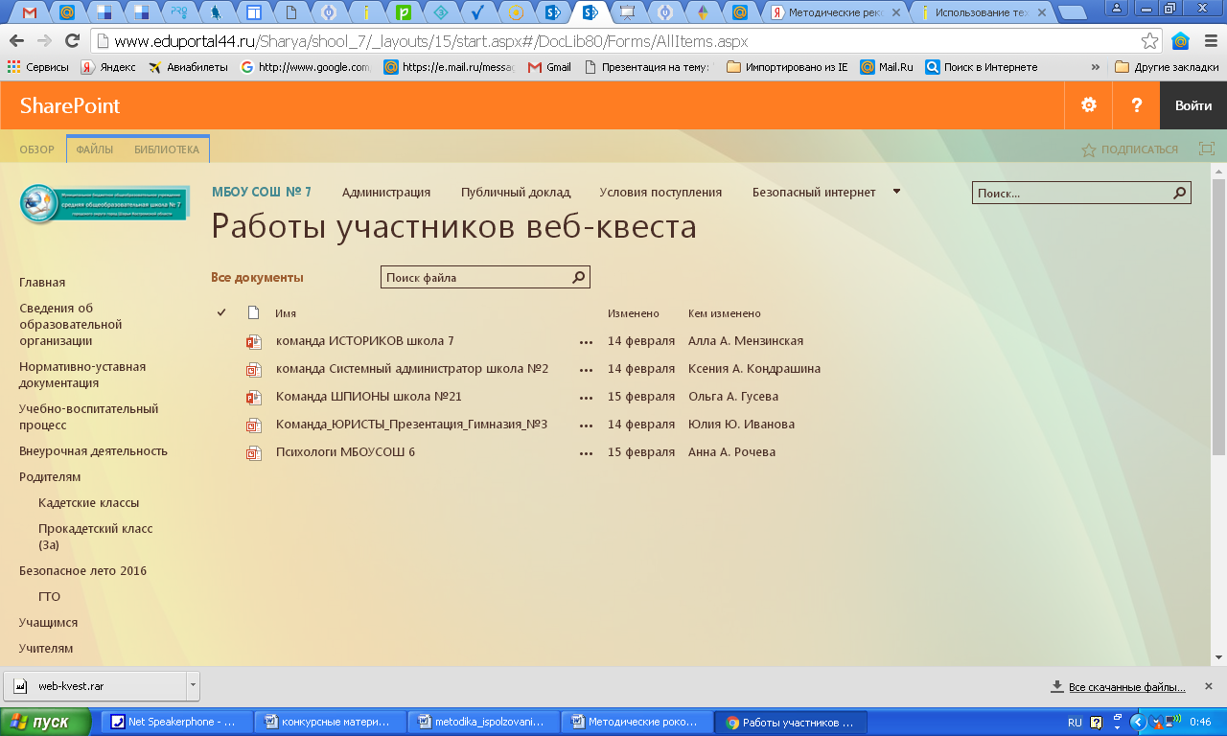

При оформлении результатов деятельности происходит осмысление проведенного исследования. Работа на данном этапе предусматривает отбор самой значимой информации из накопленного материала.

На заочном этапе презентации участников выкладываются на сайт конкурса, экспертиза работ осуществляется командами соперников. Каждая команда оценивает 5 презентаций.
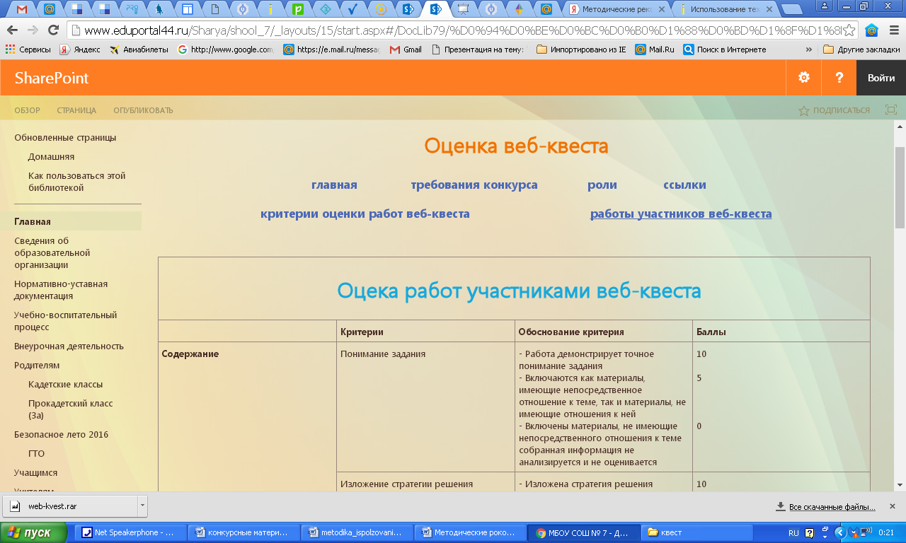

На очном этапе осуществляется защита проектов. Результаты работы заслушиваются, обсуждаются всеми участниками проекта на конференции.
Представление и обсуждение работ участников проекта проводиться в виде конференции, чтобы ребята имели возможность показать свой труд, осознав значимость проделанной работы.
На конференции ребята также обобщают представленный материал и делают выводы. Общая оценка работ складывается из самооценок заочной экспертизы и оценок очной защиты.
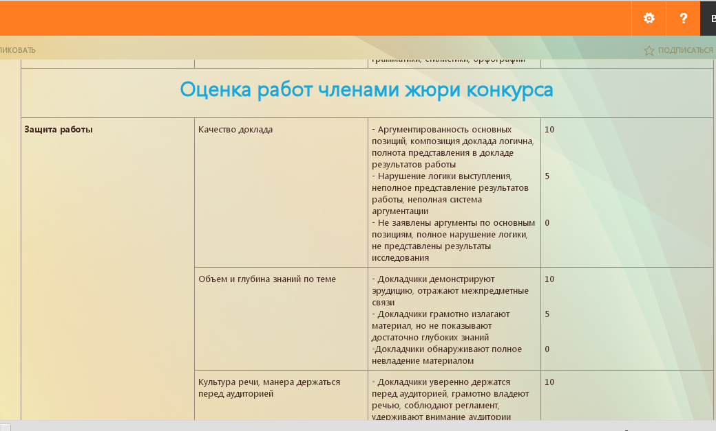

По итогам конкурса экспертная комиссия определяет победителей.

- Заключение.
Неоспоримое преимущество Всемирной паутины в том, что она представляет собой неиссякаемый источник информации по любому вопросу. Однако, как может подтвердить любой, кто пытался найти там хоть что-либо, эта процедура приносит одни разочарования, требуя при этом значительных затрат времени и эмоций. Иногда она напоминает поиск иголки в стоге сена. По этой причине работать над проектами, ставить задачи и отсылать учащихся за нужной информацией в Интернет вовсе не так просто, как кажется на первый взгляд.
Создание веб-квеста - это сложная и кропотливая работа. Но это новая современная педагогическая Интернет-технология, которая еще только начинает внедряться в учебный процесс. Используя модель обучения Web-Quest, учитель организует самостоятельную работу учащихся более эффективно и современно. Обучение посредством Интернет-ресурсов основано на конструктивизме, который ставит в центр процесса обучения ученика. Внедрение интернет-технологий влечет изменения не только в учебной деятельности обучаемых, но и в способах подачи материала со стороны учителя.
Я считаю Web-Quest очень своевременным и полезным инструментом для внедрения элементов игры в обучение, развития критического мышления учащихся, повышения мотивации приобретения знаний. А мотивация учащихся к непрерывному обучению в течение всей жизни очень важна для обучения будущего, и мы должны принимать во внимание новые возможности познания мира. «Web-Quest»-это уникальная возможность использования всемирной сети для обучения. «Web-Quest» - это интересные задания и ролевые игры одновременно. Играя роль, учащиеся учатся смотреть на проблему с разных точек зрения. Это позволяет ученикам делать открытия, а не просто усваивать информацию. Такая деятельность может завести учащихся в любое место в мире, помочь им стать творческими исследователями. Кроме того, «Web-Quest» позволяет исследовать проблему более или менее глубоко, и таким образом он идеален для учащихся любого уровня. Он прекрасно подходит для обучения в команде, повышает уверенность в своих силах, пробуждает интерес и самооценку учащихся.
Процесс обучения с применением технологии «Web-Quest» обязательно найдет своих последователей везде, где есть Интернет. Так же Web-Quest с успехом можно использовать на интегрированных уроках, семинарах и конференциях.

Список использованных интернет - источников.
- Быховский Я.С. Образовательные веб-квесты // Материалы международной конференции «Информационные технологии в образовании. ИТО – 99». Режим доступа: http://ito.bitpro.ru/1999
- Веб-квест. Режим доступа: http://oalis.ucoz.ru/publ/veb_kvest/1-1-0-5
- Веб-квест о веб-квесте. Режим доступа: http://wquest.info/
- Как создать веб-квест. Режим доступа: http://uwle4enia.ucoz.ru/publ/uchitelju/kak_sozdat_veb_kvest/5-1-0-6
- Новая технология работы с информационными интернет - ресурсами //Учительская газета. Режим доступа: http://www.ug.ru/archive/28204
- Образовательный веб-квест. Режим доступа: http://www.spodon.ru/usefull/quest/
- Романцова Ю.В. Веб-квест как способ активации учебной деятельности обучающихся. Режим доступа: http://festival.1september.ru/articles/513088
- Что такое веб-квест? Режим доступа: http://edu-teacherzv.ucoz.ru/publ/innovacionnye_tekhnologii_iobuchenija/chto_takoe_veb_kvest/3-1-0-86
- Быховский Я. С. Образовательные веб-квесты // Материалы международной конференции "Информационные технологии в образовании. ИТО-99". - http://ito.bitpro.ru/1999
- Николаева Н. В. Образовательные квест-проекты как метод и средство развития навыков информационной деятельности учащихся //Вопросы Интернет-образования. 2002, № 7. - http://vio.fio.ru/vio_07
- Романцова Ю.В. Веб-квест как способ активизации учебной деятельности учащихся - http://festival.1september.ru/articles/513088/
- Кузнецова Т.А. Технология веб-квест как интерактивная образовательная среда. -http://ito.edu.ru/2011/Ivanovo/II/II-0-12.html

